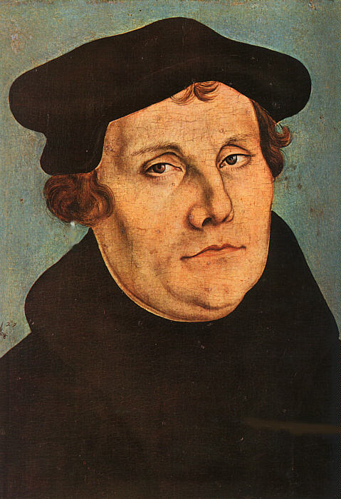
Martin Luther – jeunesse FIT 3
Tâche problème
Lecture d’extraits du livre d’Annick SIBUE « Martin Luther, l’aventurier de Dieu ».
1) Complète la fiche d’identité de Martin Luther.
2) Complète la ligne du temps du parcours scolaire de Martin Luther.
3) Complète le caractère de Martin Luther avant la découverte qui va bouleverser sa vie.
Compétence disciplinaire
D3.4b Intégrer la dimension historique dans la construction de son identité propre. Portrait de Martin Luther par Lucas Cranach 1529
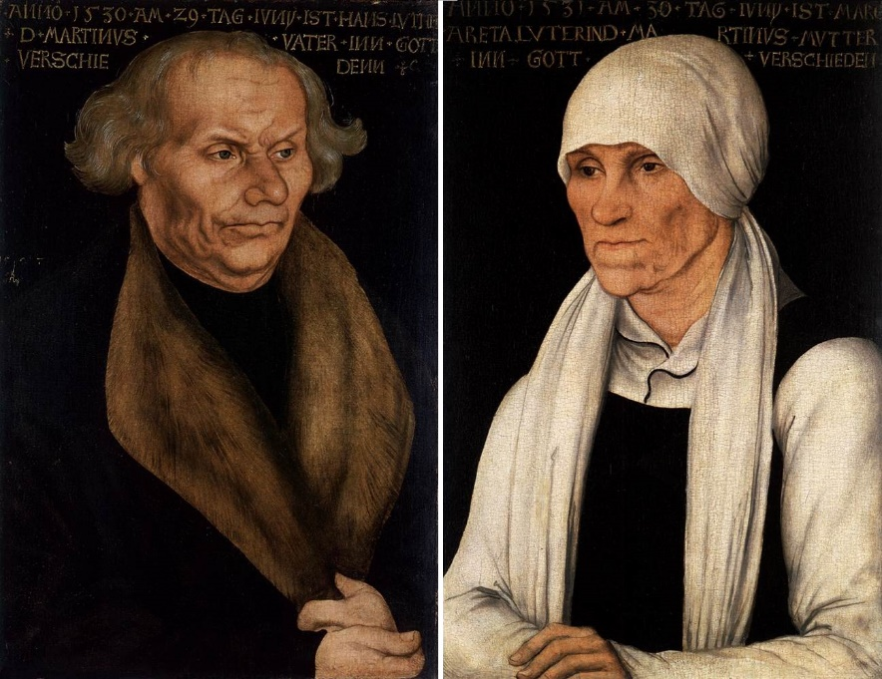
LA FAMILLE DE MARTIN LUTHER
Le pays où était installée sa famille : Allemagne, Saxe (nord)
Date de naissance : 10/11/1483
Le nom de son père : Hans Luther
Le nom de sa mère : Margarethe Luther-Lindemann
Nombre de frères et sœurs : 8
Famille riche ou pauvre ? riche
La ville où est né Martin Luther : Eisleben
La ville où il a grandi : Mansfeld
La profession de son père : mineur dans les mines de cuivre, puis patron d’entreprise minière
Le nom du peintre célèbre qui a fait le portrait des parents de Luther : Lucas Cranach

Place « Martin Luther » au centre du graphique puis indique quelques traits de personnalité de Martin Luther avant que sa vie ne soit bouleversée par l’Evangile :

